Guía de matemáticas: Repaso “Números hasta el 1.000”
Nombre:
Fecha: | Curso:
OA 2: Leer números del 0 al 1000 dados en cifras o en palabras

1) Observa la secuencia de los números. Piensa qué números van en los recuadros.

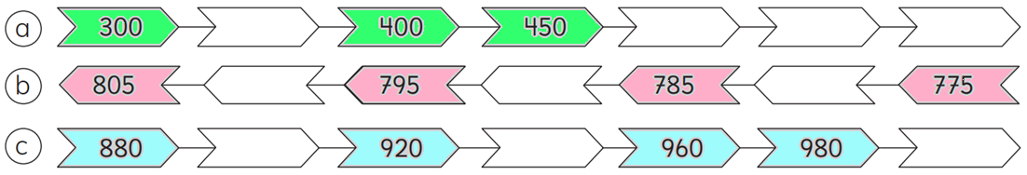

2) Indica los números señalados en la recta numérica.

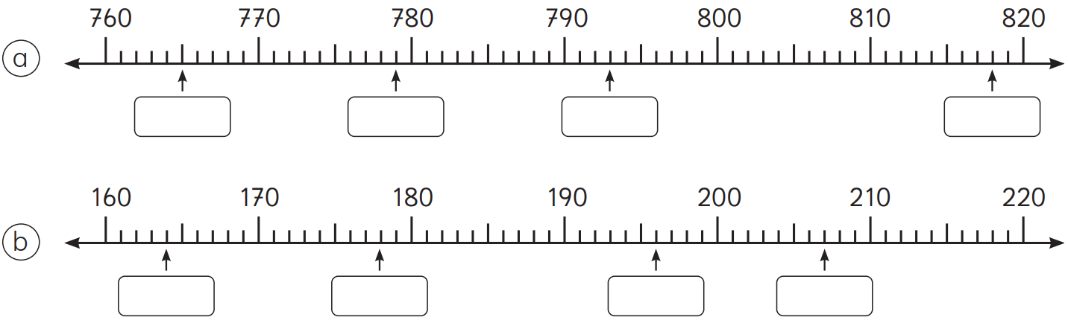

3) Indica la posición de los números de cada recuadro en la recta numérica.

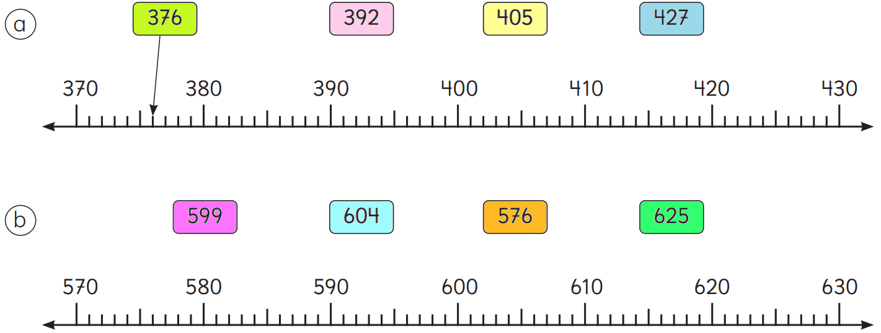

4) Escribe el número que se indica:

a) El número que tiene 7 centenas, 4 decenas y 3 unidades: ____________________

b) 200 menos que 6 centenas es: ____________________

c) 4 grupos de 100 más que 600 es: ____________________

d) 9 centenas menos que 10 grupos de 100 es: ____________________

5) ¿Cuál es el número representado?

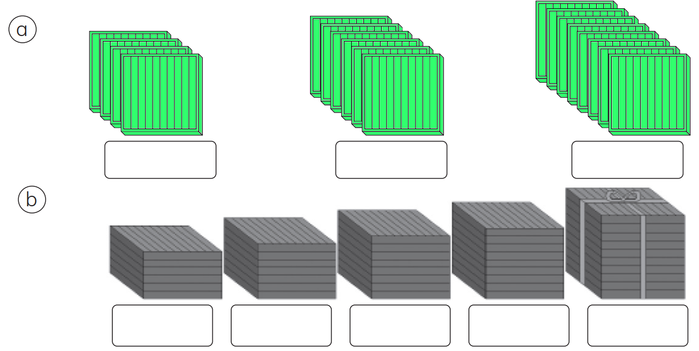

6) ¿Cuál número es menor? Usa los símbolos > o < y la tabla posicional.

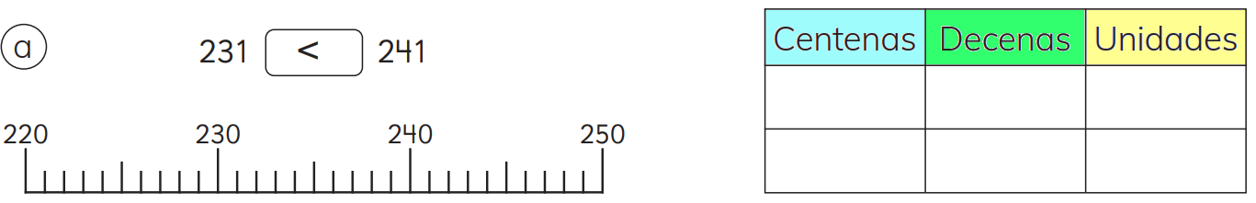

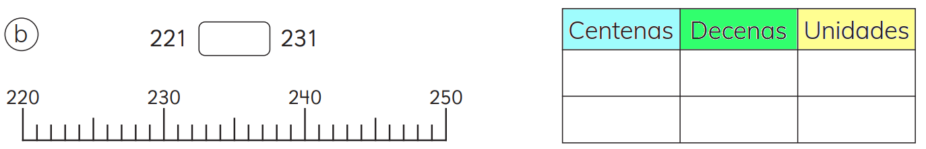

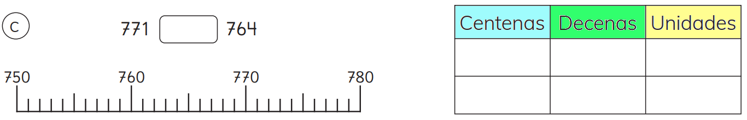

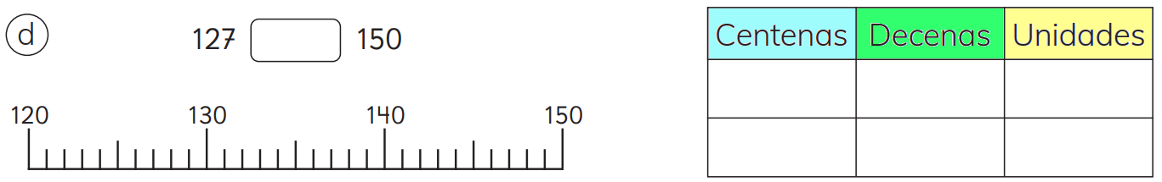

7) ¿Cuánto cuesta cada alimento? Escribe el valor en el cuadro.

 |  | $ __________

 |  | $ __________

 |  | $ __________

 |  | $ __________

 |  | $ __________

 |  | $ __________

